土地施設使用及び集会許可申請書

環 境 大 臣 殿

申請者 住 所
職 業
氏 名

１ 目 的 （行事名）

２ 使 用 日
（１）準備実施日時 月 日（ ） 時 分～ 時 分
（２）行事実施日時 月 日（ ） 時 分～ 時 分
（３）後始末実施日時 月 日（ ） 時 分～ 時 分

３ 行事のための使用場所（丸印で囲む）
六角堂前参拝口 ・ 前屋 ・ 休憩室

４ 人 員
行事参加人員 約 名

上記のとおり国民公園、千鳥ケ淵戦没者墓苑並びに戦後強制抑留及び引揚死没者慰霊碑苑地管理規則第３条の規定により申請します。

令和 年 月 日

（ 細部事項 ）

１．行事次第（プログラムがあれば添付）

開始時間 ：
・・・・・
・・・・・
終了時間 ：

２．使用場所
（持ち込み機材、その配置）
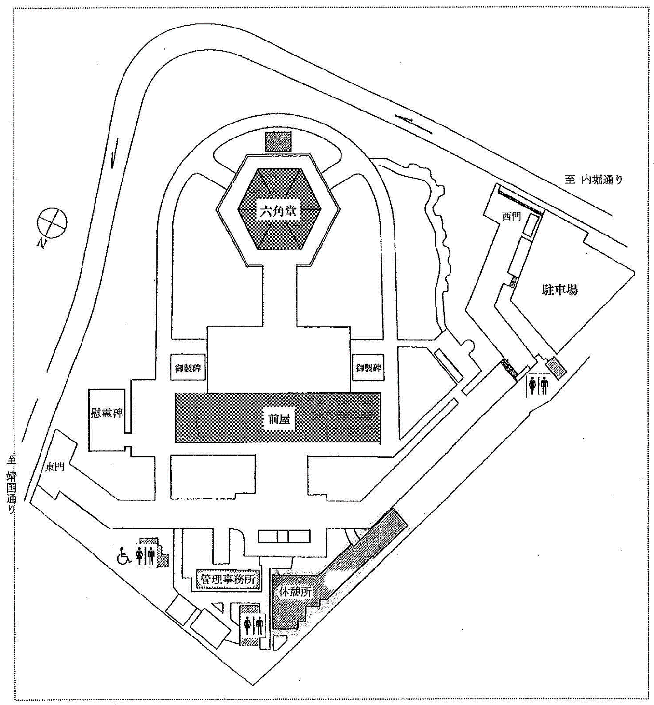
３．車両数及び駐車場所
 | 乗 用 車 | バ ス | 作業用車
駐車場 | 台 | 台 | 台
苑 内 | 台 | 台 | 台

４．借用したい物品
物 品 名 | 数 量 | 物 品 名 | 数 量

５．業務担当責任者（行事の準備、後始末を含む）

氏 名
住 所
電 話

（備考） 申請者が法人である場合は「住所」は主たる事業所の所 在地を、「職業」については主たる事業を、「氏名」については名称及び代表者の氏名をそれぞれ記載する。

